Sistemas Electrónicos

Bruno Lemos 98221, João Amaral 98373

**Relatório**

1.2

Como podemos observar pela imagem, num circuito com lâmpadas em série, a voltagem inicial é dividida de acordo com o numero de lâmpadas presentes no circuito. Assim, os 12V divididos por 3 dá 4V disponíveis para cada lâmpada. Podemos observar isso pois a voltagem depois da primeira lampâda é 4V a menos do que a voltagem inicial, e no fim a voltagem é 0V (Lei de Kirchhoff : A soma algébrica das diferenças de potencial / tensão é igual a 0). Já a intensidade da corrente mantém-se igual ao longo de todo o circuito.

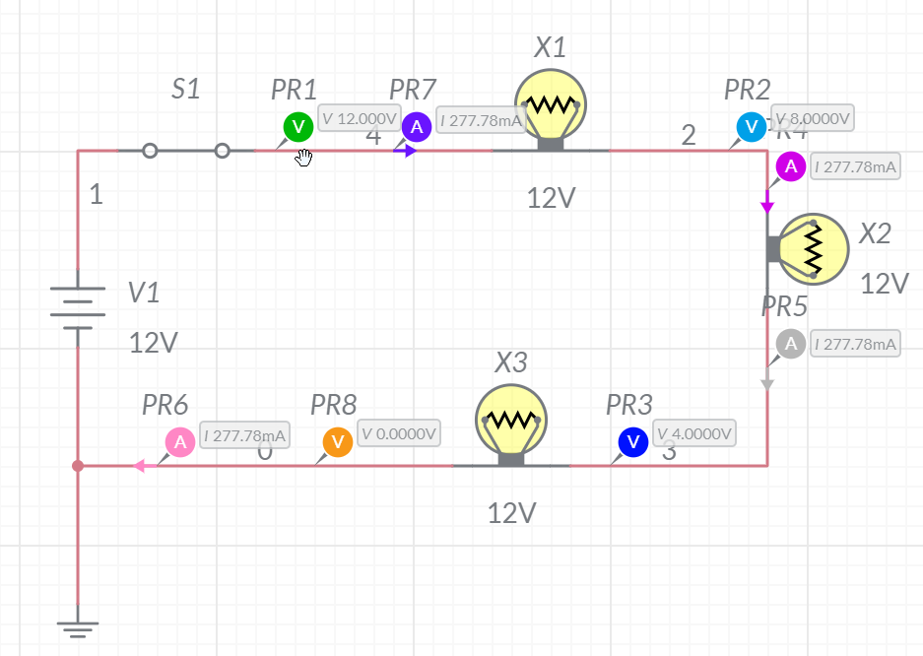

1.3

Como podemos observar no circuito abaixo temos um circuito com 3 lâmpadas montadas em paralelo, cada lâmpada tem igual voltagem( 12 V ) e a corrente elétrica é igualmente distribuída de acordo resistência de cada lâmpada [ V = R x I ]. A soma das correntes elétricas associadas a cada lâmpada é igual à corrente elétrica inicial [0.83325+3.3330+7.4993 ≈ 11.666 A] (Lei de Kirchhoff : Lei dos nós).

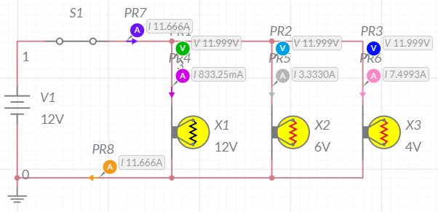

1.4a

Nas figuras abaixo está representado um circuito onde o interruptor em questão faz ligar uma das lâmpadas de acordo com o seu estado. Como podemos observar, a tensão no fim do circuito é 0V depois de passar pela lâmpada. Já a corrente mantém-se constante ao longo de todo o circuito, apenas seguindo o caminho ligado pelo interruptor.

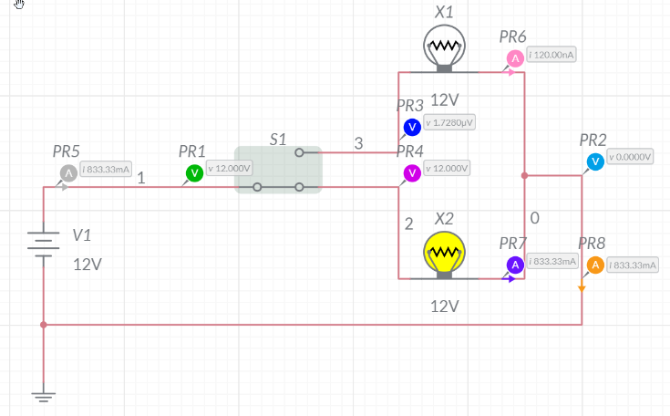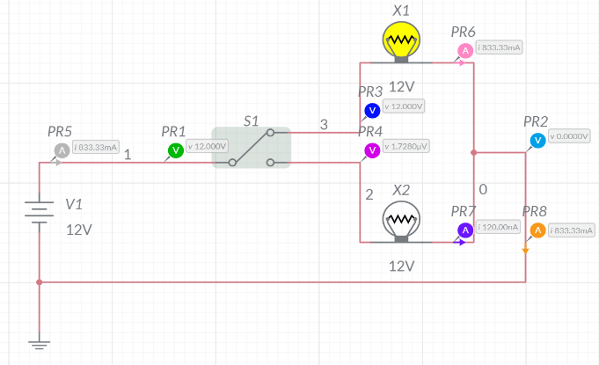

1.4b

Como podemos observar nos circuitos abaixo qualquer um dos interruptores deligam e ligam a lâmpada. Independentemente da tensão inicial, a tensão final é 0 V depois de percorrer a lâmpada. Já a corrente elétrica mantém-se constante ao longo de todo o circuito, apenas seguindo o caminho ligado pelo interruptor.

